Отчёт по профилактической кружковой работе инструктора по физическому воспитанию.
Использование фитбол – гимнастики – это новое современное направление оздоровительной работы, которое мы используем в нашем детском саду. Работа с использованием фитбол – гимнастики позволяет достичь следующих результатов:
- сформировать навык правильной осанки;
- развитие мышечной и дыхательной системы;
- повышение эмоционального фона занятий, вызывая у детей положительный настрой;
Мяч по своим свойствам многофункционален и используется в комплекса упражнений как предмет, снаряд и опора.
Упражнения на мячах зависят от поставленных задач:
- для укрепления мышц рук, ног и плечевого пояса
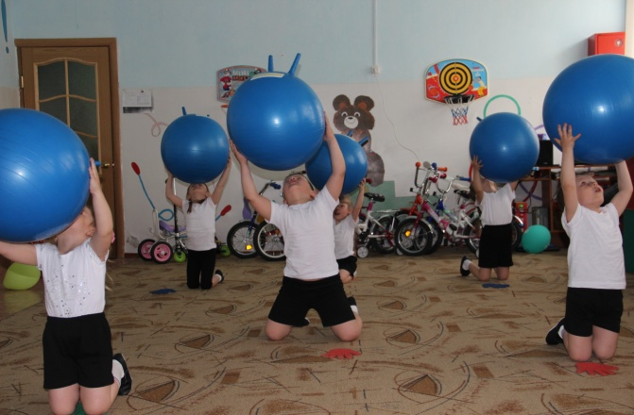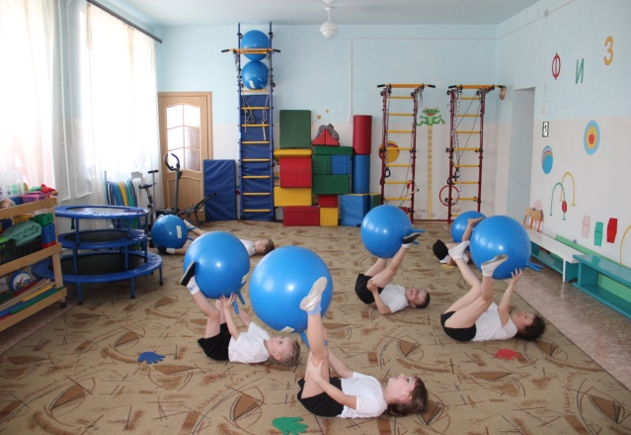
- укрепления мышц спины, увеличение гибкости и подвижности в суставах
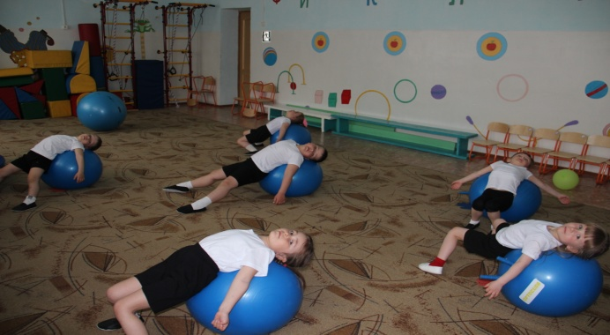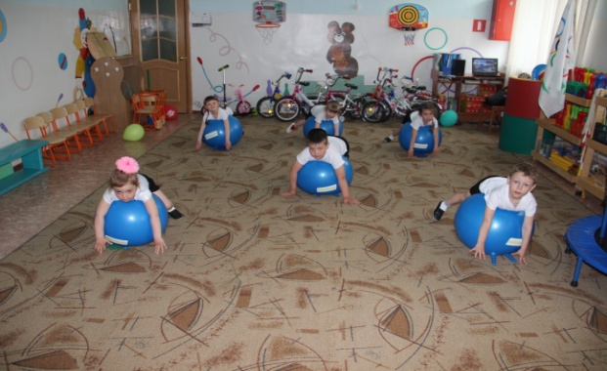
Занятия фитбол – гимнастикой проходят один раз в неделю по 30 минут.
Занятие подразделяется на три части, подготовительную основную и заключительную.
В подготовительной части происходит настрой детей на работу и подготовку организма к основной части тренировки.
В основной части происходит максимальная нагрузка на организм, которая должна быть оптимальной для детей.
Заключительная часть способствует улучшению восстановительных процессов и расслаблению организма.
Все занятия проходят под музыкальное сопровождение.

